Сверстали сайт доставки еды с нуля по видеоуроку

ЧАСТЬ 1.

Сохранили с макета на фигме изображение бургера в svg формате и перенесли на сайт «RealFaviconGenerator». Скачали архив в папку icon и скопировали готовый код на index.html (Рисунок 1).

<link rel="icon" type="image/png" href="icon/favicon-96x96.png" sizes="96x96" />

<link rel="icon" type="image/svg+xml" href="icon/favicon.svg" />

<link rel="shortcut icon" href="/favicon.ico" />

<link rel="apple-touch-icon" sizes="180x180" href="icon/apple-touch-icon.png" />

<meta name="apple-mobile-web-app-title" content="MyWebSite" />

<meta name="theme-color" content="#fff">

<link rel="manifest" href="/site.webmanifest" />

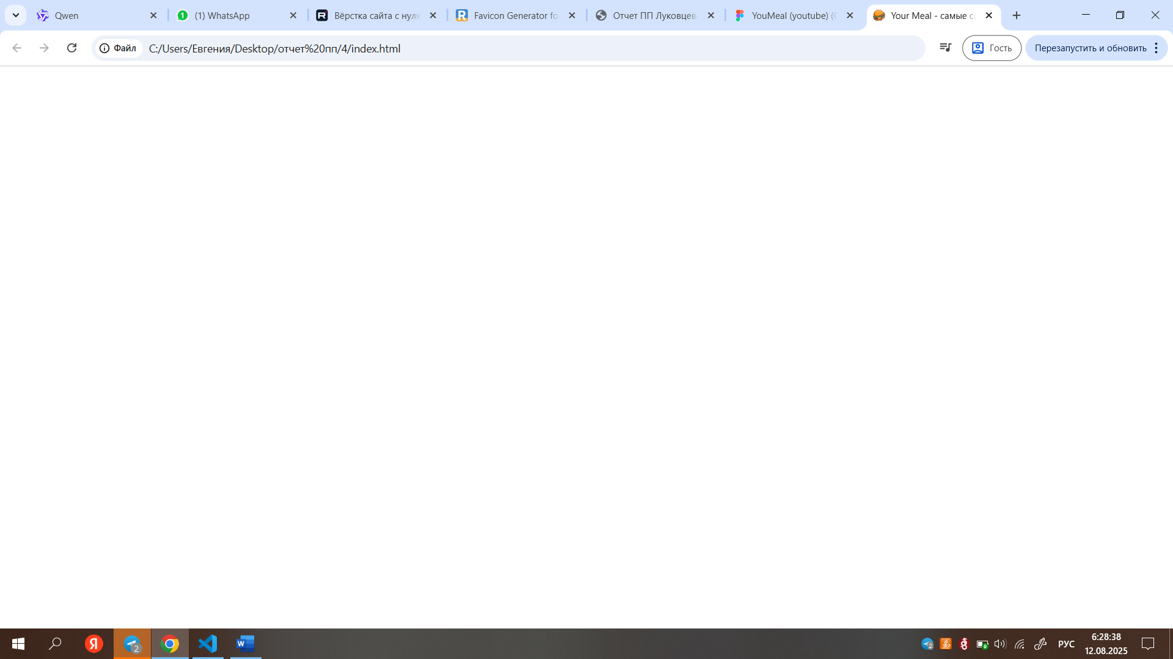

Рисунок 1. Фавикон сайта